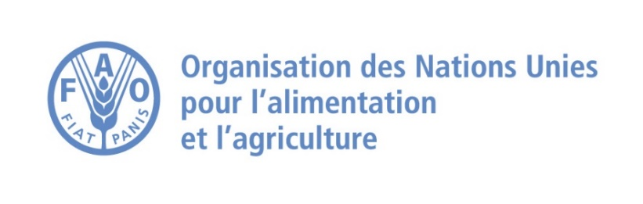
AVIS D’APPEL A MANIFESTATION D’INTERET

La FAO a lancé un appel à manifestation d’intérêt N° 2026/FRNER/FNRER/137557 pour la présélection des ONG.

Les ONG intéressées peuvent avoir accès aux dossiers sur le site UNGM (www.ungm.org) et soumettre exclusivement en ligne via cette plateforme.
L’enregistrement à UNGM (https://www.ungm.org/Vendor/Registration) est un critère obligatoire en vue de participer à cet appel à manifestation d’intérêt. En cas de besoin des instructions pour accéder aux documents d’appel à manifestation d’intérêt de la FAO et soumettre son envoi avec UNGM, prière écrire à l’adresse suivante : FAO-NE@fao.org

